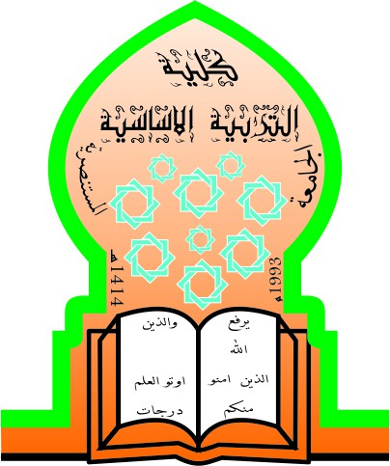
الجامعة المستنصرية
كلية التربية الأساسية
الدراسات العليا / الماجستير
طرائق التدريس

استراتيجية التعليم المدمج (المتمازج)

مقدم من قبل الطالبة
هبه خلفه علي

كجزء من متطلبات مادة طرائق التدريس
بأشراف الأستاذة
أ.م ميادة خالد جاسم

استراتيجية التعليم المدمج
في ظل الثورة المعلوماتية وما صاحبها من تضاعف مطرد في تقنيات توليد ومعالجة وتخزين المعلومات ، وكذلك ظهور شبكة المعلومات الدولية " الإنترنت " المتاحة لجميع الدول والأفراد والتي مكنت المتعلمين من الوصول بسهولة وسرعة وفي إي وقت لتلك المعلومات ، بالإضافة إلى ظهور الوسائل المتعددة وما ترتب عليه من توظيف لعناصرها في نقل وتقديم تلك المعلومات في برامج التعلم المختلفة ، وما ارتبط بذلك من ضرورة وجود طرق وأساليب تعليمية جديدة مثل التعلم المدمج لتمكن المتعلمين من الاستفادة من قدرات الكمبيوتر التي تعتمد على سرعته الهائلة وقدرة الإنسان التي تعتمد على الذكاء والابتكار . ويعد التعلم المدمج نظاماً متكاملاً يدمج الأسلوب التقليدي للتعلم وجهاً لوجه مع التعلم الإلكتروني عبر الإنترنت لتوجيه ومساعدة المتعلم خلال كل مرحلة من مراحل التعلم كأحد المداخل الحديثة القائمة على استخدام تكنولوجيا التعليم في تصميم مواقف تعليمية جديدة " . ( الفقي ، 2011 ، ص 15)
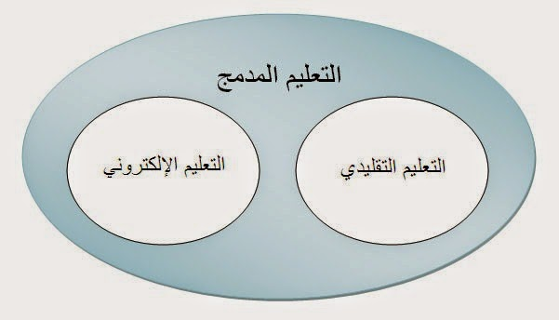

مفهوم التعليم المدمج
هو نظام تعليمي تعلمي يستفيد من جميع الإمكانيات والوسائط التكنولوجية المتاحة ، وذلك بالجمع بين أكثر من أسلوب وأداة للتعلم ، سواء كانت الكترونية أم تقليدية ؛ لتقديم نوعية جديدة من التعلم تناسب خصائص المتعلمين واحتياجاتهم من ناحية ، وتناسب طبيعة المقرر الدراسي والأهداف التعليمية التي نسعى لتحقيقها من ناحية أخرى" . ( عوض و أبو بكر ، 2010 ، ص 6 )
" أن التعليم المدمج طريقة للتعليم تهدف إلى مساعدة المتعلم على تحقيق مخرجات التعلم المستهدفة، ويسمح بالانتقال من التعليم إلى التعلم، ومن التمركز حول المعلم إلى التمركز حول المتعلم، وذلك من خلال الدمج بين أشكال التعليم التقليدية وبين التعليم الإلكتروني بأنماطه داخل قاعات الدراسة وخارجها " .( أبو الريش ، 2013 ، ص 14 )
وهو احد صيغ التعليم او التعلم (التدريب التي يتكامل) يندمج فيها التعليم الإلكتروني مع التعليم الصفي (التقليدي) في اطار واحد، حيث توظف ادوات التعليم الإلكتروني، سواء المعتمدة على الكمبيوتر أو المعتمدة على الشبكات في الدروس والمحاضرات ، جلسات التدريب والتي تتم غالبا في قاعات الدرس الحقيقية المجهزة بإمكانية الاتصال بالشبكات . (Harvey singh,2003,51-54).
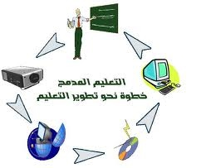

عناصر التعليم المدمج :
يشمل التعليم المدمج العناصر الرئيسة ( الغامدي ، 2011، ص 15 ) التالية :
1- فصول تقليدية .
2- فصول افتراضية .
3- توجيه وإرشاد تقليدي .
4- فيديو متفاعل أو أقمار اصطناعية .
5- بريد الكتروني .
6- رسائل الكترونية مستمرة .

مميزات التعليم المدمج :
- يشعر المدرس ان له دور في العملية التعليمية وان دورة لم يسلب.
- يقوم بتوفير الوقت لكل من المعلم والطالب.
- يوفر طريقتين للتعلم يمكن الاختيار بينهما بلا من الاعتماد على طريقة واحدة.
- يعالج مشاكل عدم توفر الامكانيات لدى بعض الطلاب.
- يتناسب مع المجتمعات في الدول النامية التي لم تتوفر لديها بيئة الكترونية كاملة.
- وقت التعلم محدد بالزمان والمكان وهذا ما يفضله الطلاب حتى الان.
- يركز على الجوانب المعرفية والمهارية والوجدان دون تأثير واحدة على الاخرى.
- يحافظ على الرابط الاصلية بين الطالب والمعلم وهو اساس تقوم علية العملية التعليمية.
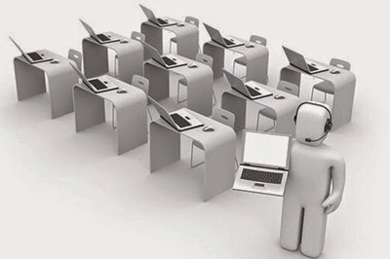

وكذلك يرى كل من ( الفقي ، 2011 ، ص 24- 26 ؛ عوض و أبو بكر ، 2010 ، ص 7 ؛ أبو الريش ، 2013 ، ص 14 ؛ عثمان ، 2010 ، ص 4 ؛ الغامدي ، 2011 ، ص 20 ) أن من مزايا التعليم المدمج تتمثل فيما يلي :
1- الجمع بين مزايا التعليم الإلكتروني ومزايا التعليم التقليدي .
2- خفض نفقات التعلم بشكل هائل بالمقارنة مع التعلم الالكتروني وحده.
3- المرونة الكافية لمقابلة جميع الاحتياجات الفردية وأنماط التعلم لدى المتعلمين باختلاف مستوياتهم
4- إثراء المعرفة الإنسانية ورفع جودة العملية التعليمية ومن ثم جودة المنتج التعليمي وكفاءةالمعلمين.
5- الانتقال من التعلم الجماعي إلى التعلم المتمركز حول الطلاب، والذي يصبح فيه الطلاب نشيطين
6- يعمل على تكامل نظم التقويم التكويني والنهائي للطلاب والمعلمين.
7- توفير الشكل المرن الذي يفتح فرص تعليم جديدة .
8- العمل على تحسين أداء وتعلم الطلاب .
9- يؤثر على طريقة معالجة أعضاء هيئة التدريس لمقرراتهم الأخرى .
10- كثير من الموضوعات العلمية يصعب للغاية تدريسها إلكترونيا بالكامل ، وبصفة خاصة مثل المهارات العالية ، واستخدام التعليم المدمج يمثل أحد الحلول المقترحة لحل مثل تلك المشكلات.
11- التحول من أسلوب المحاضرة في التعليم إلى التعليم الذي يرتكز على الطالب.
12- زيادة التفاعل بين الطلاب والمعلمين، والطلاب ، والطلاب والمحتوى، والطلاب والمصادر
13- زيادة إمكانات الوصول للمعلومات.
14- التكوين المتكامل وجمع آليات التقييم للطلاب والمعلم.
15- يقوم بتوفير الوقت لكل من المعلم والطالب .
16- الاستفادة من التقنيات الحديثة وأدوات التعلم الإلكتروني في تصميم وتنفيذ الدروس التعليمية .

أنواع التعليم المدمج وسماته :
ويصنف المعهد الوطني لتكنولوجيا المعلومات التعليم المدمج إلى ثلاثة نماذج حسب الشكل ( الفقي ، 2011 ، ص 29 ) التالي :
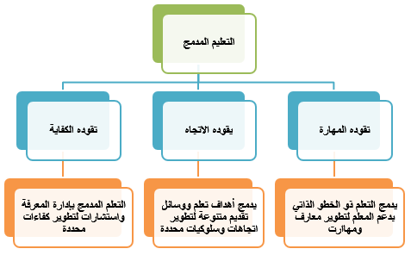

ويوضح الجدول التالي السمات الرئيسة لكل نموذج وتقنيات الدمج التي يمكن اعتمادها لتحسين التعلم :
النموذج | سماته | تقنيات دمجه
النموذج الذي تقوده المهارة | تعلم معارف ومهارات المحددة تتطلب  تغذية راجعة ودعماً منتظماً من المعلم . | 1- إنشاء مجموعات تعلم ذو الخطو الذاتي ولكن تتقيد بجدول زمني .  2- مادة التعلم ذو الخطو الذاتي تغطي بالملاحظة و الجلسات الختامية التي يقودها المعلم .  3- عرض الإجراءات والعمليات من خلال معامل التعلم المتزامنة على الإنترنت أو من خلال قاعة الدروس التقليدية .  4- تقديم الدعم عن طرق البريد الإلكتروني.  5- تصميم المشاريع طويلة المدى .
النموذج الذي يقوده الاتجاه | المحتوى الذي يتعامل مع الاتجاهات والسلوكيات الجديدة المتطورة يتطلب تفاعل زميل  مع زميل في بيئة خالية من المخاطر | 1- عقد اجتماعات متزامنة على الإنترنت .  2- تكليف المجموعة بمشاريع .  3- إجراء محاكاة لعب الأدوار .
النموذج الذي تقوده الكفاءة | لالتقاط ونقل المعرفة الضمنية ،  يجب على المتعلمين  أن يلاحظوا ويتفاعلوا مع الخبراء  في التخصص . | 1- التفاعل مع خبراء في المهنة .  2- تطوير مخزن معرفة عبر نظام إدارة التعلم  أو نظام إدارة محتوى التعليم.

مستويات دمج التعليم المدمج
ارتبط مصطلح التعلم المدمج بدمج التعلم التقليدي بالتعلم الإلكتروني ولكنه يشمل مجموعة أكبر من الاستراتيجيات والطرق التي يمكن دمجها لتحسين نوعية التعلم وبالتالي ظهر العديد من مستويات التعلم المدمج وهي ( الغامدي ، 2011، ص 18 ) ما يلي :

أولاً : دمج على مستوى نظريات التعلم :
وهو دمج نظريات التعلم مع بعضها وهي البنائية والمعرفية والسلوكية ، وإيجاد برنامج تعليمي يتبع أكثر من نظرية للتعلم ويطبق ذلك في أهداف الدرس واختيار المحتوى وطريقة عرضه .
ثانياً : دمج على مستوى أسلوب التعلم :
وهو دمج أكثر من أسلوب في التعلم مثل التعلم التقليدي بالتعلم الإلكتروني ، ودمج التعلم الفردي بالتعلم التعاوني ، ودمج التعلم الذاتي وأسلوب التعلم الذي يتحكم المعلم في إدارته ، والتعليم الرسمي وغير الرسمي .

ثالثاً : دمج على مستوى وسائل التعلم :
وهو دمج أكثر من وسيلة للتعليم والتعلم مثل الإلقاء المباشر والحوار والنقاش ، والوسائط المتعددة مثل الصور ومقاطع الفيديو وصفحات الإنترنت والبريد الإلكتروني والبرامج التعليمية الجاهزة والكتب والمقالات والمؤتمرات وغيرها .

منظومة التعليم المدمج:
لابد ان يعمل من منظومة متكاملة لكى ينجح ويمكن تقسيم احتياجات التعليم المدمج الى ثلاثة نقاط هي متطلبات تقنية ومتطلبات ومنهج ونتناول ككل جزء على حدى :
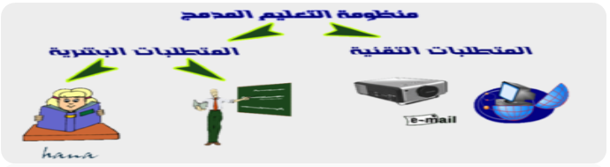

1- المتطلبات التقنية :
- يحتاج الى تزويد الفصول بجهاز حاسب الى وجهاز عرض Data Show متصل بالأنترنت.
- توفير مقرر الكتر ونى (لكل مادة) E-Course.
- توفير نظام لإدارة التعليم Learning Management System (LMS) .
- توفير نظام إدارة المحتويات Learning Content Management System (LCMS).
- توفير برامج التقييم الإلكتروني E-Evaluate .
- تحديد مواقع يمكن الاتصال بها.
- توفير مواقع التحاور الإلكتروني للتحاور مع الخبراء فى المجال.
- الاتصال بالموقع الرسمي لوزارة التعليم وبالتحديد مستشاري المواد.
- عقد لقاء أسبوعي مع موجهي المادة عن طريق الشبكة والسماح للطلاب بالتحاور معه وتوجيه الاسئلة المباشرة عن المقرر والاختبار.
- توفير الفصول الافتراضية بجانب الفصول التقليدية بحيث يكمل كل منهما الاخر.

2- المتطلبات البشرية:
والمتطلبات البشرية تمثل قطبي العملية التعليمية وهما الطالب والمعلم ولكل منهم طبيعة خاصة فى ظل التعليم المدمج والكل له دور لا يقل اهمية عن الاخر لإنجاح هذا النوع من التعليم
1-المعلم :
- معلم لدية القدره على التدريس التقليدى ثم تطبيق ما قام بتدريسه عن طريق الحاسب.
- معلم لدية القدره على البحث عن ماهو جديد على الانترنت ولدية الرغبه فى تطوير مقرره وتجديد معلومته بصفه مستمره .
- معلم لدية القدره على التعامل مع برامج تصميم المقررات سواء الجاهز منها او التى تتطلب مهاره خاصة.
- معلم لدية القدره على تصميم الاختبارت بنفسه حتى يحول الاختبارت التقليديه الى الكترونيه من خلال البرامج الجاهزه المعدة لذلك.
- التعامل مع البريد الالكترونى وتبادل الرسائل بينه وبين طلابه.
- لدية الرغبة فى الانتقال من مرحلة التعليم التقليدى الى مرحلة التعليم الالكترونى.
- يحول كل مايقوم بشرحه من صورته الجامده الى واقع حى يثير انتباه الطلاب عن طريق الوسائط المتعدده Multimediaوالفائقة Hypermedia من خلال الانترنت.
- لابد من ان يرسخ فى ذهنه ان دخول التعليم الالكترونى والتحول الكامل الى الفصول الافتراضيه والمقررات الالكترونيه والاداره الالكترونيه لهو امر حتمى حتى يتم تحفيزه على العمل والتدريب الجيد خلال فترة التعليم المدمج والاستفاده منها.

2-الطالب:
يحتاج الطالب في ظل التعليم المدمج ان يفهم انه مشارك في العملية التعليمية ويجب ان يشعر ان دورة هام لكى يتفاعل مع المعلم في الوصول الى الهدف
- لابد ان يشعر الطالب بانة مشارك وليس ٌمتلقى.
- يجب ان يتدرب على المحادثة عبر الشبكة.
- لدية القدرة على التعامل مع البريد الإلكتروني.
عوامل نجاح التعلم المدمج:
هناك العديد من العوامل التي تساهم في نجاح التعليم المدمج منها ما يلي:
1- التواصل والإرشاد :
من أهم عوامل نجاح التعليم المدمج التواصل بين المتعلم والمعلم, بأن يقوم المعلم بارشاد الطالب متى يكون وقت التعلم ويرسم لة الخطوات التى يتبعها من اجل التعلم والبرامج التى يستخدمها الطالب من اجل التحصيل.
2- العمل التعاوني على شكل فريق :
في التعليم المدمج لابد أن يقتنع كل فرد (طالب، معلم) بأن العمل في هذا النوع من التعلم يحتاج إلى تفاعل كافة المشاركين, ولابد من العمل في شكل فريق, وتحديد الأدوار التي يقوم بها كل فرد.
3- تشجيع العمل المبهر الخلاق:
الحرص على تشجيع الطلاب على التعليم الذاتي والتعلم وسط المجموعات, لأن الوسائط التكنولوجية المتاحة في التعليم المدمج تسمح بذلك ,(فالفرد يمكن أن يدرس بنفسه من خلال قراءة مطبوعة أو قراءتها من على الخط بينما في ذات الوقت يشارك مع زملائه في بلد آخر من خلال الشبكة أو من خلال مؤتمرات الفيديو في مشاهدة فيديو عن المعلومة ).إن تعدد الوسائط والتفاعلات الصفية تشجع الإبداع وتجود العمل.
4- الاختيارات المرنة:
التعليم المدمج يمكن الطلاب من الحصول على المعلومات والإجابة عن التساؤلات بغض النظر عن المكان والزمان أو التعلم السابق لدى المتعلم ,وعلى ذلك لابد من أن يتضمن التعليم المدمج اختيارات كثيرة ومرنه في ذات الوقت تمكن كافة المستفيدين من أن يجدوا ضالتهم .
5- اتصل ثم اتصل ثم اتصل :
لابد أن يكون هناك وضوح بين الاختيارات المتاحة عبر الخط للموضوع الواحد, وأن يكون هناك طريقة اتصال سريعة ومتاحة طول الوقت بين المتعلمين والمعلمين للإرشاد والتوجيه في كل الظروف, ولابد من أن يشجع الاتصال الشبكي بين الطلاب بعضهم البعض لتبادل الخبرات وحل المشكلات والمشاركة في البرمجيات.

عوامل نجاح التعليم المدمج :
هناك العديد من العوامل المساعدة على نجاح التعليم المدمج، منها ما يتعلق بالمشاركة المفتوحة، والتنافس بين الطلاب، واستخدام الطرح الجيد للموضوعات، ومنها ما يرتبط بالمتابعة المستمرة من جانب المعلم، والتواصل المستمر وقد أورد كل (عثمان ، 2010 ، ص5- 6 ؛ أبو الريش ، 2013 ، ص 31 ؛ الزعبي وبني دومي ، 2012 ، ص 491 - 492) عدداً من هذه العوامل وهي :

1.التواصل والإرشاد:
من أهم عوامل نجاح التعليم المدمج التواصل بين المتعلم والمعلم، وذلك لأن المتعلم في هذا النمط الجديد لا يعرف متى يحتاج المساعدة أو نوع الأجهزة والمعدات والأدوات والبرمجيات أو متى يمكن أن يختبر مهاراته، لذا فإن التعليم المدمج الجيد لابد أن يتضمن إرشادات وتعليمات كافية لعينات من السلوك والأعمال والتوقعات، كذلك طرق التشخيص وبعض المهام التي يوصي بها للمتعلم وأدوار كل منهم بطريقة واضحة ومحددة ومكتوبة.
2.العمل الجماعي:
عندما نشترك في التعليم المدمج لابد أن يقتنع كل فرد (طالب، معلم) بأن العمل في هذا النوع من التعلم يحتاج إلى تفاعل كافة المشاركين ولابد من العمل في شكل فريق محدد لكل فرد فيه الدور أو الأدوار التي يجب أن يقوم بها.
3. تشجيع العمل المبهر الخلاق :
لابد في التعليم المدمج أن يشجع الطلاب على التعلم الذاتي والتعلم وسط المجموعات ، لأن الوسائط التكنولوجية المتاحة في التعليم المدمج تسمح بذلك ( فالفرد يمكن أن يدرس بنفسه من خلال قراءة مطبوعة أو بينما في ذات الوقت يشارك مع قراءتها من على الخط زملائه في بلد آخر من خلال الشبكة أو من خلال مؤتمرات الفيديو في مشاهدة فيديو عن المعلومة )، إن تعدد الوسائط والتفاعلات الصفية تشجع الإبداع وتجود العمل.
4.الاختيارات المرنة:
التعليم المدمج يمكن الطلاب من الحصول على المعلومات والإجابة عن التساؤلات بغض النظر عن المكان والزمان أو التعلم السابق لدى المتعلم، وعلى ذلك لابد من أن يتضمن التعليم المدمج اختيارات كثيرة ومرنه في ذات الوقت تمكن كافة المستفيدين من أن يجدوا ضالتهم .
5.إشراك الطلاب في اختيار المزيج المناسب:
يجب أن يساعد المعلم طلابه في اختيار المزيج المناسب ( التعلم على الخط، العمل الفردي، الاستماع لمعلم تقليدي، القراءة من مطبوعة، البريد الإلكتروني ) كما يقوم المعلم بدور المحفز للمتعلمين، حيث يساعد في توظيف اختيارات الطلاب فيتأكد من أن الطالب المناسب اختار الوسيط المناسب له للوصول إلى أقصى كفاءة .
6. الاتصال المستمر:
لابد أن يكون هناك طريقة اتصال سريعة ومتاحة طول الوقت بين المتعلمين والمعلمين للإرشاد والتوجيه في كل الظروف، ولابد من أن يشجع الاتصال الشبكي بين الطلاب بعضهم ببعض لتبادل الخبرات وحل المشكلات والمشاركة في البرمجيات.
7. التكرار:
التكرار من أهم صفات التعليم المدمج ، وأحد أهم عوامل نجاحه ، لأنه يسمح للمشاركين بتلقي الرسالة الواحدة من مصادر مختلفة في صور متعددة على مدى زمني بعيد، فمثلا يمكن أن يقدم درساً تقليدياً، ويمكن تقديم المادة العلمية نفسها بطريقة أخرى على الشبكة، ويمكن تقديم نموذج تطبيقي للمعلومة نفسها مع قاعدة بيانات كاملة، ومن الممكن أن يقدم المشرفون عن البرنامج ندوة من خلال تتناول الجديد في هذا الموضوع، أو يتم مؤتمرات الفيديو في الموضوع نفسه، بالإضافة إلى إرسال رسائل تقديم نقاش على الشبكة بالبريد الإلكتروني لكل الدارسين حول تفاصيل الموضوع، كما يمكن أن يقدم اختباراً ذاتياً للموضوع نفسه. كل تلك التكرارات تثري الموضوع وتعمق الفكر وتقابل كافة الاحتياجات والاستعدادات لدى المتعلمين. المهم أن كل تلك التكرارات تكون بتقنية علمية عالية المستوى .
طرق توظيف التعليم المدمج:
ويتم توظيف التعليم المدمج في العملية التعليمية وفقاً لطرق ( أبو الريش ، 2013 ، ص 23 ) التالية:
1. الطريقة الأولى :
تتأسس على أن يتم فيها تعليم درس معين –أو أكثر-في المقرر الدراسي من خلال أساليب التعليم الصفي المعتادة، وتعليم درس آخر أو أكثر بأدوات التعليم الإلكتروني، ويتم تقويم الطلاب ختامياً بأي من وسائل التقويم العادية أو الإلكترونية .
2. الطريقة الثانية :
تتأسس على أن يتشارك فيها التعليم الصفي والتعليم الإلكتروني تبادلياً في تعليم الدرس الواحد ، إلا أن البداية تكون للتعليم الصفي أولاً، يليه التعليم الإلكتروني، ويتم تقويم الطلاب ختامياً بأي من وسائل التقويم العادية أو الإلكترونية .
3. الطريقة الثالثة:
تتأسس على أن يتشارك فيها التعليم الصفي والتعليم الإلكتروني تبادلياً في تعليم الدرس الواحد ، غير أن بداية التعليم تتم بأسلوب التعليم الإلكتروني، ويعقبه التعليم الصفي، ويتم تقويم الطلاب ختامياً بأي من وسائل التقويم العادية أو الإلكترونية.
4. الطريقة الرابعة:
تتأسس على أن يتشارك فيها التعليم الصفي والتعليم الإلكتروني تبادلياً في تعليم الدرس الواحد، بحيث يتم التناوب بين أسلوب التعليم الإلكتروني، والتعليم الصفي أكثر من مرة للدرس الواحد ، ويتم تقويم الطلاب ختاماً بأي من وسائل التقويم العادية أو الإلكترونية.

معوقات ومشاكل التعليم المدمج :
رغم كل ما قيل وكتب عن التعليم المدمج من مميزات ، تبرز بين حين و اخر بعض المعوقات البشرية والمادية و الإجرائية ،التي تعترض من قريب أو بعيد سبل تطبيق التعليم المدمج ( الغامدي ، 2011 ، ص 20 ؛ سليم ، 2013 ، ص 14 ؛ السيد والجمل ، 2012 ، ص 76 ) وهي :
1- نقص الخبرة الكافية لدى بعض الطلاب أو المتدربين في التعامل مع أجهزة الكمبيوتر والشبكات وهذا يمثل أهم عوائق التعلم وخاصة في نمط التعلم الذاتي .
2- لا يوجد أي ضمان من أن الأجهزة الموجودة لدى المتعلمين أو المتدربين في منازلهم أو في أماكن التدريب التي يدرسون بها المساق الكترونياً على نفس الكفاءة والقدرة والسرعة والتجهيزات وأنها تصلح للمحتوى والمنهجي للمساق .
3- هناك صعوبات في التقويم ونظام المراقبة والتصحيح ومتابعة الحضور كما أن التغذية الراجعة أحيانا تكون مفقودة فلو التحق طالب بمساق ما ووجد صعوبة ما ولم يجد التغذية الراجعة الفورية على مشكلته فلن يعود للبرنامج مهما كان مشوقاً .
4- ومن أهم مشكلات التعلم المدمج هو نقص في الكوادر المؤهلة لهذا النوع من التعليم والافتقار إلى النماذج العلمية المدروسة لدمج التعلم التقليدي بالتعلم الإلكتروني .
5- تدني مستوى الخبرة والمهارة عند بعض الطلبة والمدرسين في التعامل بجدية مع تكنولوجيا التعليم و الأجهزة الحاسوبية ومرفقاتها.
6- التكاليف الغالية للأجهزة الحاسوبية وكفاءتها ومرفقاتها ، وتطورها من جيل إلى اخر قد تقف أحيانا عائقا في سبيل اقتنائها لدى بعض الطلبة والمدرسين والجهات الأخرى .
7- تدني مستوى المشاركة الفعلية للمختصين في المناهج في صناعة المقررات الالكترونية
8- تدني مستوى فاعلية نظام الرقابة والتقويم والتصحيح والحضور والغياب لدى الطلبة.
9- التغذية الراجعة والحوافز التشجيعية والتعويضية قد لا تتوفرا أحيانا.
11- التركيز على الجوانب المعرفية و المهارية لدى الطلبة أكثر من الجوانب العاطفية.
12- غالبية البرامج المستخدمة باللغة الإنجليزية ، عدم إجادة الطلاب لهذه اللغة بالشكل المطلوب ، والتكلفة المرتفعة لبعض البرامج المعربة .

